Resolución del Pleno del Instituto de Transparencia, Acceso a la Información Pública y Protección de Datos Personales del Estado de México y Municipios, con domicilio en Metepec, Estado de México, de fecha veintiocho de octubre de dos mil veinte.
VISTO el expediente formado con motivo del recurso de revisión 04132/INFOEM/IP/RR/2020, interpuesto por la C. XXXXXXXXXXXXXXXXXXXXXX, en lo sucesivo LA RECURRENTE, en contra de la respuesta de la Secretaría de Educación, en lo sucesivo EL SUJETO OBLIGADO, se procede a dictar la presente resolución con base en lo siguiente:
RESULTANDO

I. En fecha diez de septiembre de dos mil veinte, LA RECURRENTE presentó a través del Sistema de Acceso a la Información Mexiquense, en lo subsecuente EL SAIMEX, ante EL SUJETO OBLIGADO, la solicitud de acceso a la información pública, a la que se le asignó el número de expediente 00440/SE/IP/2020, mediante la cual solicitó:
“Nombre de la Responsable de la SUPERVISIÓN ESCOLAR ZONA S084, Texcoco Estado de México y salario mensual que devenga.” (Sic)
MODALIDAD DE ENTREGA: Vía SAIMEX.
II. De las constancias que obran en EL SAIMEX, se desprende que el veintiocho de septiembre de dos mil veinte, EL SUJETO OBLIGADO dio respuesta a la solicitud de acceso a la información en los términos siguientes:
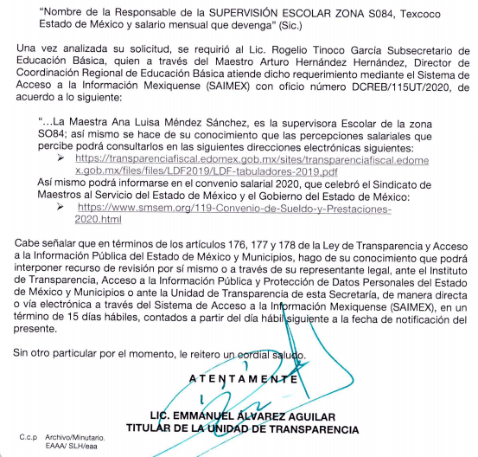
III. Inconforme con la respuesta, el veintinueve de septiembre del dos mil veinte, LA RECURRENTE interpuso el recurso de revisión objeto del presente estudio, al que se le asignó el número de expediente al rubro indicado, en el que señaló como acto impugnado lo siguiente:
“La respuesta contiene un enlace que no se encuentra disponible, por lo que la autoridad me esta negando el derecho que tengo a tener acceso a recibir información pública.” (Sic)
Asimismo, como razones o motivos de inconformidad:
“La información de respuesta es insuficiente, debido a que se agrega un link de respuesta, que no se encuentra disponible, por lo que se está imposibilitando el acceso a recibir información pública” (Sic)
IV. El veintinueve de septiembre de dos mil veinte, el recurso de que se trata se envió electrónicamente al Instituto de Transparencia, Acceso a la Información Pública y Protección de Datos Personales del Estado de México y Municipios y con fundamento en el artículo 185, fracción I de la Ley de Transparencia y Acceso a la Información Pública del Estado de México y Municipios, se turno a la Comisionada EVA ABAID YAPUR; a efecto de que decretara su admisión o desechamiento.
V. El cinco de octubre de dos mil veinte, atento a lo dispuesto en el artículo 185, fracciones I, II y IV de la Ley de Transparencia y Acceso a la Información Pública del Estado de México y Municipios, se acordó la admisión a trámite del referido recurso de revisión, así como la integración del expediente respectivo, mismo que se puso a disposición de las partes, para que, de considerarlo conveniente, en el plazo máximo de siete días hábiles, LA RECURRENTE realizara manifestaciones y alegatos, así como ofreciera las pruebas que a su derecho conviniera y, en el caso del SUJETO OBLIGADO exhibiera el Informe Justificado correspondiente.
VI. De las constancias que obran en el SAIMEX, se advierte que LA RECURRENTE no presentó manifestaciones y alegatos, ni ofreció los medios de prueba que a su derecho conviniera. Por su parte, EL SUJETO OBLIGADO el seis de octubre de dos mil veinte presentó el Informe Justificado dentro del término concedido para tal efecto; mismo que al precisar la información requerida, en términos de lo que dispone el artículo 185, fracción III de la Ley de Transparencia y Acceso a la Información Pública del Estado de México y Municipios, fue puesto a la vista del particular por el término de tres días, a efecto de que manifestara lo que a su derecho conviniera; sirviendo de sustento a lo anterior la imagen que a continuación se inserta:
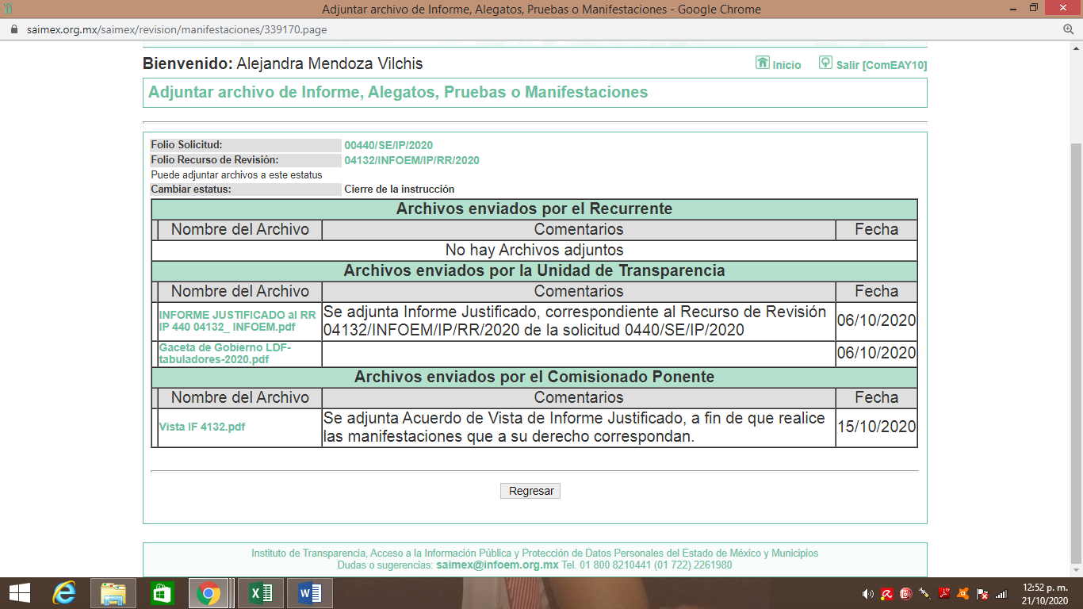
VII. Transcurrido el plazo señalado en el párrafo anterior y, una vez analizado el estado procesal que guarda el expediente, el veintiuno de octubre de dos mil veinte, la Comisionada Ponente acordó el cierre de instrucción, así como la remisión del mismo a efecto de ser resuelto, de conformidad con lo establecido en el artículo 185, fracciones VI y VIII de la Ley de Transparencia y Acceso a la Información Pública del Estado de México y Municipios, y
CONSIDERANDO
PRIMERO. Competencia. Este Instituto de Transparencia, Acceso a la Información Pública y Protección de Datos Personales del Estado de México y Municipios, es competente para conocer y resolver el presente recurso, conforme a lo dispuesto en los artículos 6, Apartado A de la Constitución Política de los Estados Unidos Mexicanos; 5, párrafos vigésimo, vigésimo primero y vigésimo segundo, fracciones IV y V de la Constitución Política del Estado Libre y Soberano de México; 1, 2, fracción II, 13, 29, 36, fracciones I y II, 176, 178, 179, 181, párrafo tercero y 185 de la Ley de Transparencia y Acceso a la Información Pública del Estado de México y Municipios; y 9, fracciones I y XXIV y 11 del Reglamento Interior del Instituto de Transparencia, Acceso a la Información Pública y Protección de Datos Personales del Estado de México y Municipios; toda vez que se trata de recurso de revisión interpuesto por un Ciudadano en términos de la Ley de la materia.
SEGUNDO. Interés. El recurso de revisión fue interpuesto por parte legítima, en atención a que se presentó por LA RECURRENTE, quien es la misma persona que formuló la solicitud de acceso a la información pública al SUJETO OBLIGADO.
TERCERO. Oportunidad. El recurso de revisión fue interpuesto dentro del plazo de quince días hábiles contados a partir del día siguiente al en que LA RECURRENTE tuvo conocimiento de la respuesta impugnada, tal y como lo prevé el artículo 178 de la Ley de Transparencia y Acceso a la Información Pública del Estado de México y Municipios, que establece:
“Artículo 178. El solicitante podrá interponer, por sí mismo o a través de su representante, de manera directa o por medios electrónicos, recurso de revisión ante el Instituto o ante la Unidad de Transparencia que haya conocido de la solicitud dentro de los quince días hábiles, siguientes a la fecha de la notificación de la respuesta.
A falta de respuesta del sujeto obligado, dentro de los plazos establecidos en esta Ley, a una solicitud de acceso a la información pública, el recurso podrá ser interpuesto en cualquier momento, acompañado con el documento que pruebe la fecha en que presentó la solicitud.
En el caso de que se interponga ante la Unidad de Transparencia, ésta deberá remitir el recurso de revisión al Instituto a más tardar al día siguiente de haberlo recibido.”
En efecto, atendiendo a que EL SUJETO OBLIGADO notificó la respuesta a la solicitud de información pública el día veintiocho de septiembre de dos mil veinte, el plazo de quince días hábiles que el artículo 178 de la ley de la materia otorga a la hoy RECURRENTE para presentar el recurso de revisión, transcurrió del veintinueve de septiembre al diecinueve de octubre de dos mil veinte, sin contemplar en el cómputo los días tres, cuatro, diez, once, diecisiete y dieciocho de octubre del presente año, por corresponder a sábados y domingos, considerados como días inhábiles, en términos del artículo 3, fracción X de la Ley de Transparencia y Acceso a la Información Pública del Estado de México y Municipios.
En ese tenor, si el recurso de revisión que nos ocupa, se interpuso el veintinueve de septiembre de dos mil veinte, éste se encuentra dentro de los márgenes temporales previstos en el citado precepto legal y, por tanto, su interposición considera oportuna.
CUARTO. Procedibilidad. Del análisis efectuado, se advierte la procedibilidad del presente recurso de revisión, en razón de acreditación plena de todos y cada uno de los elementos formales exigidos por el artículo 180 de la Ley de Transparencia y Acceso a la Información Pública del Estado de México y Municipios, en atención a que fue presentado mediante el formato visible en el SAIMEX.
QUINTO. Análisis de causal de sobreseimiento. Este Órgano Colegiado advierte que en el caso se actualiza la causal de sobreseimiento prevista en la fracción III del artículo 192 de la Ley de Transparencia y Acceso a la Información Pública del Estado de México y Municipios, que a la letra dice:
“Artículo 192. El recurso será sobreseído, en todo o en parte, cuando una vez admitido, se actualicen alguno de los siguientes supuestos:
(…)
III. El sujeto obligado responsable del acto lo modifique o revoque de tal manera que el recurso de revisión quede sin materia;
(Énfasis añadido)”
Luego, conforme a la transcripción que antecede, resulta conveniente desglosar los elementos de la disposición enunciada, de manera tal que el sobreseimiento del recurso de revisión se determina cuando EL SUJETO OBLIGADO modifique o revoque el acto impugnado, quedando éste sin efecto o materia.
1.- El sujeto obligado responsable,
2.- Acto,
3.- Que se modifique o revoque, y
4.- De tal manera que el medio de impugnación quede sin efecto o materia.
El primer elemento normativo, se actualiza ya que EL SUJETO OBLIGADO responsable, es la Secretaría de Educación del Estado de México.
El segundo elemento normativo, es la existencia de un acto, en el caso en concreto que nos ocupa se actualiza con la existencia de la respuesta del SUJETO OBLIGADO.
Cabe destacar que, de la respuesta otorgada por EL SUJETO OBLIGADO, se desprende el precepto normativo en estudio, el cual se considera como “acto”, esto es así, pues las respuestas emitidas por los Sujetos Obligados son consideradas, (en el contexto que la propia Ley establece), como “actos”, sin los cuales no existiría certeza de la de información pública, porque precisamente la evidencia notoria y específica del actuar del SUJETO OBLIGADO se observa a través de sus actos que necesariamente ejecuta y ejerce al realizar sus atribuciones legalmente conferidas, ello con relación al artículo 143 de la Constitución Política del Estado Libre y Soberano de México, pues las autoridades sólo están facultadas para realizar lo que expresamente les faculta la Ley; así como, otros ordenamientos jurídicos.
La naturaleza jurídica de los actos que emiten los Sujetos Obligados, está delimitada por la misma Ley de la materia, ya que, el hecho de emitir actos no previstos en el marco normativo que en transparencia rige su actuar, serían ilegales de estricto derecho; por lo que, los “actos”, a que se refiere esta fracción están contenidos en el siguiente artículo:
“Artículo 53. Las Unidades de Transparencia tendrán las siguientes funciones:
I. Recabar, difundir y actualizar la información relativa a las obligaciones de transparencia comunes y específicas a la que se refiere la Ley General, esta Ley, la que determine el Instituto y las demás disposiciones de la materia, así como propiciar que las áreas la actualicen periódicamente conforme a la normatividad aplicable;
II. Recibir, tramitar y dar respuesta a las solicitudes de acceso a la información;
III. Auxiliar a los particulares en la elaboración de solicitudes de acceso a la información y, en su caso, orientarlos sobre los sujetos obligados competentes conforme a la normatividad aplicable;
IV. Realizar, con efectividad, los trámites internos necesarios para la atención de las solicitudes de acceso a la información;
V. Entregar, en su caso, a los particulares la información solicitada;
VI. Efectuar las notificaciones a los solicitantes;
VII. Proponer al Comité de Transparencia, los procedimientos internos que aseguren la mayor eficiencia en la gestión de las solicitudes de acceso a la información, conforme a la normatividad aplicable;
VIII. Proponer a quien preside el Comité de Transparencia, personal habilitado que sea necesario para recibir y dar trámite a las solicitudes de acceso a la información;
IX. Llevar un registro de las solicitudes de acceso a la información, sus respuestas, resultados, costos de reproducción y envío, resolución a los recursos de revisión que se hayan emitido en contra de sus respuestas y del cumplimiento de las mismas;
X. Presentar ante el Comité, el proyecto de clasificación de información;
XI. Promover e implementar políticas de transparencia proactiva procurando su accesibilidad;
XII. Fomentar la transparencia y accesibilidad al interior del sujeto obligado;
XIII. Hacer del conocimiento de la instancia competente la probable responsabilidad por el incumplimiento de las obligaciones previstas en la presente Ley; y
XIV. Las demás que resulten necesarias para facilitar el acceso a la información y aquellas que se desprenden de la presente Ley y demás disposiciones jurídicas aplicables.”
Es decir, la impugnación del RECURRENTE debe ser sobre la emisión de un “Acto” contenido en la misma Ley o la omisión de éste, lo que en el presente caso se actualiza con la respuesta dada por EL SUJETO OBLIGADO.
Ahora bien, por cuanto hace al tercer elemento normativo, es en esencia una condicional, consistente en que la dependencia o entidad responsable del acto o resolución impugnada la modifique o revoque; en cuanto hace a la modificación, ocurre cuando quien emitió su respuesta (acto o resolución), con posterioridad cambia la información proporcionada en un principio, cuyos resultados no dejan sin efectos la respuesta dada, sino que tiene por objeto añadir, suprimir, o sustituir datos, lo cual puede ser de forma parcial.
Por cuanto hace a la revocación, a diferencia de la modificación, ocurre cuando la dependencia o entidad responsable (SUJETO OBLIGADO), del acto o resolución impugnada, suprime, elimina o cancela la totalidad de su respuesta y emite otra en su lugar dejando sin efecto lo que en un principio respondió.
En ese tenor, un acto impugnado queda sin efectos, cuando aun existiendo jurídicamente (esto es, que no se ha modificado, ni revocado) ya no genera ninguna consecuencia legal.
En tanto que, un acto impugnado queda sin materia, cuando ha sido satisfecha la pretensión de lo pedido o exigido por la parte RECURRENTE de manera que EL SUJETO OBLIGADO entrega una respuesta que aunque sea posterior a los términos previstos en la ley, mediante ésta concede la información solicitada.
Bajo esas consideraciones, se afirma que en el recurso de revisión sujeto a estudio se actualiza la hipótesis jurídica citada en el cuarto elemento; toda vez que, quedó probado que, EL SUJETO OBLIGADO mediante un acto posterior a su respuesta, como lo fue con el Informe Justificado, remitió información con lo cual, dejó sin materia el presente recurso.
Atento a ello, es conveniente recordar que el particular mediante el ejercicio derecho de acceso de la información requirió al SUJETO OBLIGADO el nombre de la responsable de la Supervisión Escolar de la Zona S084, en Texcoco Estado de México, así como el sueldo mensual que devenga.
Al respecto, EL SUJETO OBLIGADO, a través de su respuesta informó que le había requerido al Subsecretario de Educación Básica, quien a su vez hizo lo propio al requerir al Director de Coordinación Regional de Educación Básica quien atendió la solicitud de información refiriendo que la Maestra Ana Luisa Méndez Sánchez, es la Supervisora Escolar de la Zona S084, haciendo mención que las percepciones salariales que la servidora pública percibe, así como, el convenio salarial para el 2020, celebrado entre el Sindicato de Maestros al Servicio del Estado de México y el Gobierno del Estado de México, las podría consultar en las ligas electrónicas:
- https://transparenciafiscal.edomex.gob.mx/sites/transparenciafiscal.edomex.gob.mx/files/files/LDF2019/LDF-tabuladores-2019.pdf
- https://www.smsem.org/119-Convenio-de-Sueldo-y-Prestaciones-2020.html
Inconforme con dicha respuesta, la hoy RECURRENTE interpuso el medio de defensa en análisis, en el cual argumentó que el link proporcionado en respuesta no se encuentra disponible, encontrándose impedido para tener acceso a la información requerida.
En ese tenor, EL SUJETO OBLIGADO mediante Informe Justificado refirió que tras revisar exhaustivamente la respuesta otorgada, se percató de un error en la trascripción de las ligas electrónicas proporcionadas; por lo que efectivamente la particular no podría tener acceso a la información solicitada; proporcionando de nueva cuenta las ligas electrónicas correctas siendo las siguientes:
- https://transparenciafiscal.edomex.gob.mx/sites/transparenciafiscal.edomex.gob.mx/files/files/LDF/2019/LDF-tabuladores-2019.pdf
- https://www.smsem.org/119-Convenio-de-Sueldo-y-Prestaciones-2020.html
Asimismo, EL SUJETO OBLIGADO adjuntó el archivo electrónico denominado Gaceta de Gobierno LDF-tabuladores-2020, cuyo contenido es efectivamente la Gaceta del Gobierno de fecha 23 de diciembre de 2019, en la cual se establece el Presupuesto de Egresos del Gobierno del Estado de México para el ejercicio fiscal de 2020 y en la que específicamente en la página 362 se establece el Tabulador de sueldos del Personal Docente, estableciendo los rubros siguientes:
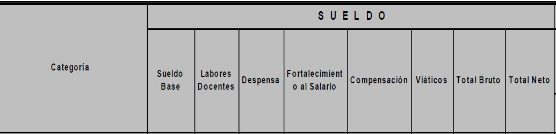
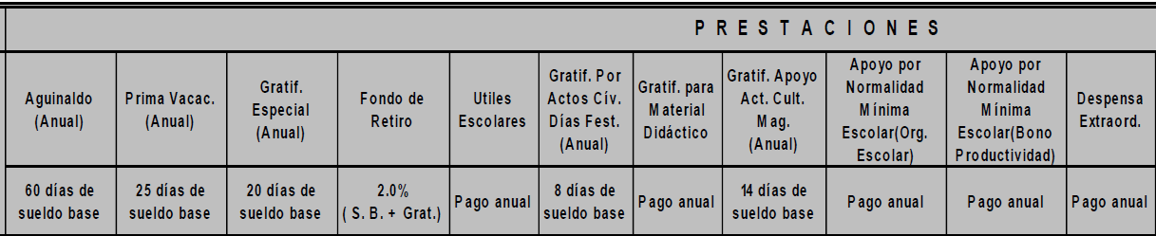
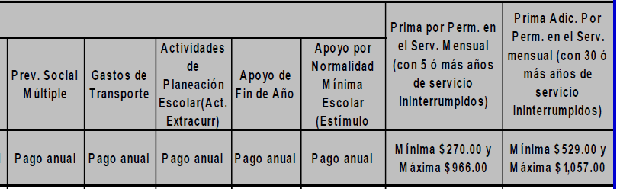
Encontrando que para la categoría de Supervisor Escolar el sueldo mensual devengado para todos los rubros antes citados es el siguiente:
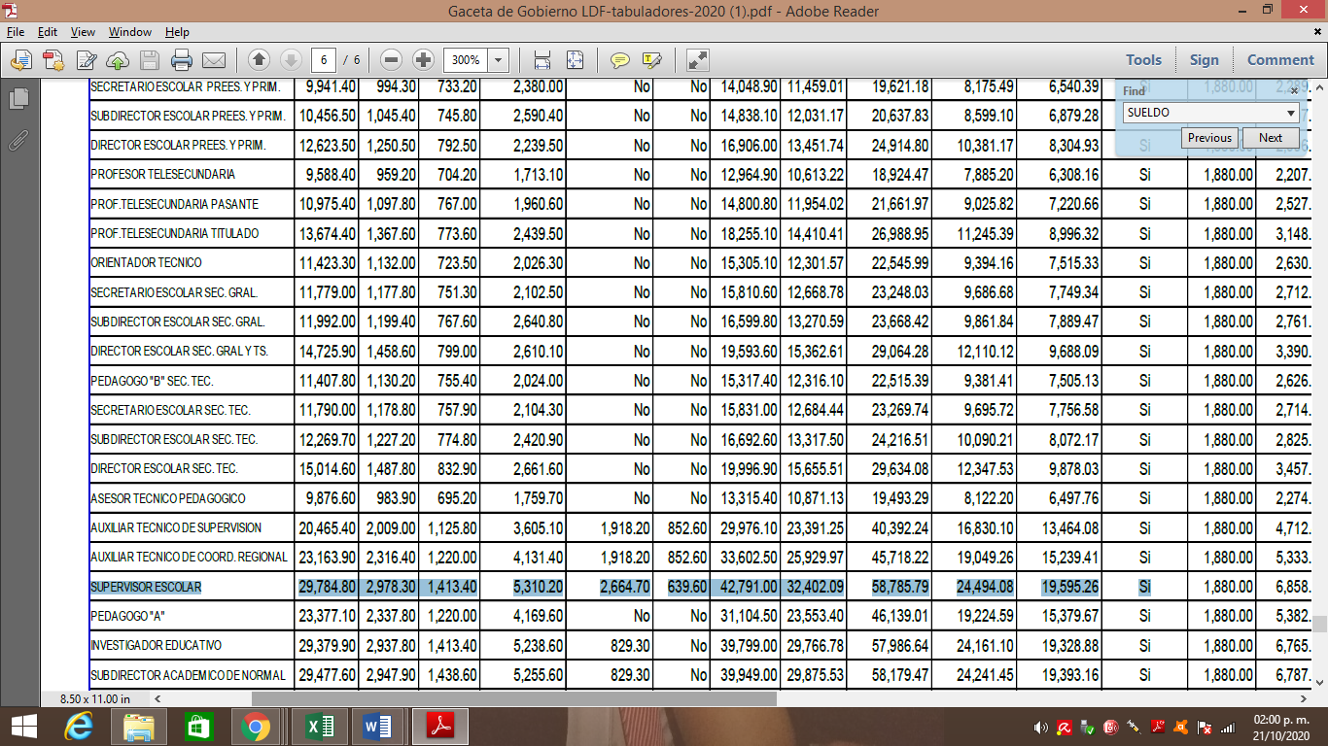
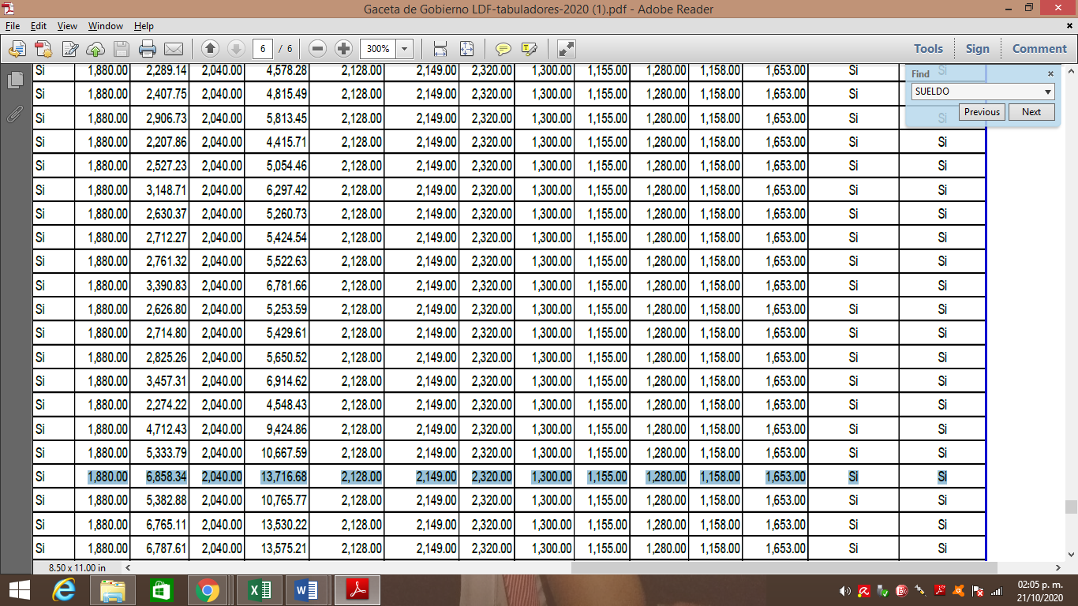
Cabe destacar que LA RECURRENTE fue omisa en realizar manifestaciones respecto del Informe Justificado; así como, en ofrecer los alegatos o medios de prueba que a su derecho convinieran.
Primeramente, este Instituto precisa que, se obvia el análisis de la competencia por parte del SUJETO OBLIGADO, para generar, administrar o poseer la información solicitada, dado que éste ha asumido la misma, en razón de que en su respuesta le informó a la hoy RECURRENTE el nombre de la servidora pública que ocupa el cargo de Supervisora Escolar de la Zona S084 en el Municipio de Texcoco, Estado de México y posteriormente en Informe Justificado hizo del conocimiento de la solicitante el Tabulador de Sueldos del Personal Docente en la Entidad; en donde como ya se vio se encuentra el sueldo mensual que devenga la Supervisora a que se ha hecho referencia.
Por lo que, con las manifestaciones entregadas en Informe Justificado y que en el momento procesal oportuno se hicieran del conocimiento del solicitante, es que resulta evidente que EL SUJETO OBLIGADO al ampliar su respuesta mediante el informe referido, ha dejado sin materia el presente asunto, al haber entregado a la solicitante la información requerida; por todo lo expuesto, el cuarto elemento normativo de la figura legal del sobreseimiento, consistente en: “…de tal manera que el medio de impugnación quede sin materia…”, en el presente caso, se actualiza tal circunstancia, ya que el acto impugnado que dio origen al presente recurso quedó sin materia por las razones anteriormente expuestas.
Asimismo, no se omite comentar que al haber existido un pronunciamiento por parte del SUJETO OBLIGADO, a fin de dar respuesta a la solicitud planteada, este Instituto no está facultado para manifestarse sobre la veracidad de la información proporcionada, pues este Órgano Garante conforme al artículo 36 de la Ley de la Materia, no se encuentra facultado para pronunciarse acerca de la veracidad de la información remitida por los Sujetos Obligados.
Sirve de sustento a lo anterior, el criterio 31/10 emitido por el entonces Instituto Federal de Acceso a la Información y Protección de Datos, ahora Instituto Nacional de Acceso a la Información y Protección de Datos, el cual refiere:
“El Instituto Federal de Acceso a la Información y Protección de Datos no cuenta con facultades para pronunciarse respecto de la veracidad de los documentos proporcionados por los sujetos obligados. El Instituto Federal de Acceso a la Información y Protección de Datos es un órgano de la Administración Pública Federal con autonomía operativa, presupuestaria y de decisión, encargado de promover y difundir el ejercicio del derecho de acceso a la información; resolver sobre la negativa de las solicitudes de acceso a la información; y proteger los datos personales en poder de las dependencias y entidades. Sin embargo, no está facultado para pronunciarse sobre la veracidad de la información proporcionada por las autoridades en respuesta a las solicitudes de información que les presentan los particulares, en virtud de que en los artículos 49 y 50 de la Ley Federal de Transparencia y Acceso a la Información Pública Gubernamental no se prevé una causal que permita al Instituto Federal de Acceso a la Información y Protección de Datos conocer, vía recurso revisión, al respecto. Expedientes: 2440/07 Comisión Federal de Electricidad - Alonso Lujambio Irazábal 0113/09 Instituto de Seguridad y Servicios Sociales de los Trabajadores del Estado – Alonso Lujambio Irazábal 1624/09 Instituto Nacional para la Educación de los Adultos - María Marván Laborde 2395/09 Secretaría de Economía - María Marván Laborde 0837/10 Administración Portuaria Integral de Veracruz, S.A. de C.V. – María Marván Laborde
Criterio 31/10” (sic)
Es así que, el medio de impugnación que nos ocupa ha quedado sin materia, dado que la inconformidad de la hoy RECURRENTE fue atendida por EL SUJETO OBLIGADO; esto ya que se aquejó respecto de que las ligas electrónicas proporcionadas no daban acceso a la información solicitada; sin embargo, en atención a dicha inconformidad EL SUJETO OBLIGADO en Informe Justificado aceptó que las ligas proporcionadas fueron trascritas de manera errónea; por lo que, a fin de no dilatar el derecho de acceso a la información hacia entrega de la Gaceta del Gobierno en la que se aprecia el sueldo mensual devengado por la servidora pública que ostenta el cargo de Supervisora Escolar; por lo que, consecuentemente el acto que dio origen al recurso de revisión ha sido contravenido dejándolo sin materia.
Así, con fundamento en lo prescrito en los artículos 5, párrafos vigésimo segundo, vigésimo tercero y vigésimo cuarto, fracciones IV y V, de la Constitución Política del Estado Libre y Soberano de México y los artículos 2, fracción II, 9, 29, 36, fracciones I y II, 176, 178, 179, 181, 185, fracción I, 186, 188 y 192, fracción I de la Ley de Transparencia y Acceso a la Información Pública del Estado de México y Municipios, este Pleno:
R E S U E L V E
PRIMERO. Se SOBRESEE el recurso de revisión número 04132/INFOEM/IP/RR/2020, porque al modificar la respuesta el recurso de revisión quedó sin materia en términos del Considerando QUINTO de la presente resolución.
SEGUNDO. Notifíquese la presente resolución al Titular de la Unidad de Transparencia del SUJETO OBLIGADO para su conocimiento.
TERCERO. Notifíquese a LA RECURRENTE la presente resolución.
CUARTO. Hágase del conocimiento a LA RECURRENTE que de conformidad con lo establecido en el artículo 196 de la Ley de Transparencia y Acceso a la Información Pública del Estado de México y Municipios, podrá impugnarla vía Juicio de Amparo en los términos de las leyes aplicables.
ASÍ LO RESUELVE, POR UNANIMIDAD DE VOTOS, EL PLENO DEL INSTITUTO DE TRANSPARENCIA, ACCESO A LA INFORMACIÓN PÚBLICA Y PROTECCIÓN DE DATOS PERSONALES DEL ESTADO DE MÉXICO Y MUNICIPIOS, CONFORMADO POR LOS COMISIONADOS; ZULEMA MARTÍNEZ SÁNCHEZ, EVA ABAID YAPUR, JOSÉ GUADALUPE LUNA HERNÁNDEZ, JAVIER MARTÍNEZ CRUZ Y LUIS GUSTAVO PARRA NORIEGA; EN LA VIGÉSIMA CUARTA SESIÓN ORDINARIA CELEBRADA EL VEINTIOCHO DE OCTUBRE DE DOS MIL VEINTE, ANTE EL SECRETARIO TÉCNICO DEL PLENO ALEXIS TAPIA RAMÍREZ.

Zulema Martínez Sánchez
Comisionada Presidenta
(RÚBRICA)
Eva Abaid Yapur  Comisionada  (RÚBRICA) | José Guadalupe Luna Hernández  Comisionado  (RÚBRICA)
Javier Martínez Cruz  Comisionado  (RÚBRICA) | Luis Gustavo Parra Noriega  Comisionado  (RÚBRICA)
Alexis Tapia Ramírez
Secretario Técnico del Pleno
(RÚBRICA)

Esta hoja corresponde a la resolución del veintiocho de octubre de dos mil diecinueve, emitida en el recurso de revisión 04132/INFOEM/IP/RR/2020.
YSM/AMV

